Examen de OOP en C++

Nombre: __________________________________________________________________________________

Fecha: ____________________ Calificación: _________________
Manejo de inputs y errores

Usando la calculadora que ha sido convertida a OOP, modula y separa responsabilidades para el manejo de inputs y errores en la aplicación. Entiéndase por input al ingreso de datos por parte del usuario.
Las clases que el requerimiento solicita son InputHandler y ErrorHandler. Su estructura es la siguiente:.
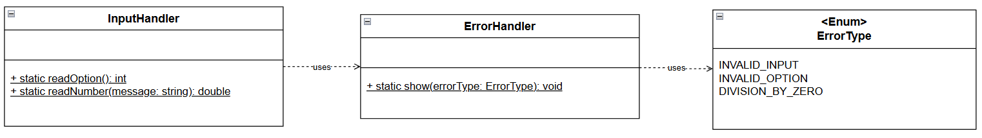
InputHandler

Clase encargada de obtener y validar la información ingresada por el usuario. Deben implementarse los métodos readOption y readNumber:

readOption(): Método para capturar la opción que el usuario ingresa para operar el menú.
readNumber(): Método para capturar los números que el usuario ingresa para realizar las operaciónes.
Se sugiere realizar la validación de los inputs a través de std::getline() y la clase std::istringstream que están definidos en el archivo Cheat_Sheet.cpp.

El método getline()de la librería standard permite la lectura de una línea completa ingresada por el usuario (a diferencia de std::cin que sólo lee hasta que ocurre un enter o un espacio en blanco).

La clase istringstream permite aplicar análisis, validaciones, extracciones y conversiones en propiedades de strings.

Si el usuario ingresa un valor no permitido, la aplicación debe volver a solicitar el ingreso de datos hasta que sea válido.

ErrorHandler

Clase encargada de recibir un ErrorType y mostrar el mensaje correspondiente mediante el método show. ErrorHandler hace uso del enum ErrorType para identificar el tipo específico de error:
INVALID_INPUT: El valor ingresado por el usuario no es válido
INVALID_OPTION: La opción seleccionada por el usuario no existe.
DIVISION_BY_ZERO: No se puede dividir entre cero.

Nota adicional: el enum debe estar definido dentro del header de ErrorHandler.

